RÁMCOVÁ SMLOUVA
0
innogy
O DODÁVKÁCH STLAČENÉHO ZEMNÍHO PLYNU (CNG)
uzavřená podle ustanovení § 1746 odst. 2 zákona č. 89/2012 Sb., občanský zákoník, ve zněni pozdějších předpisů
innogy Energo, s.r.o.
se sídlem: Limuzská 3135/12, Strašnice, 108 OOPraha 10 IČ: 25115171 DIČ: CZ25115171
Dětské centrum Domeček, příspěvková organizace
se sídlem: Jedličkova 1025/5, 700 30, Ostrava - Zábřeh IČ: 70631956 DIČ: CZ70631956
- Předmět smlouvy
- Předmětem této rámcové smlouvy je závazek prodávajícího zajistit kupujícímu dodávku požadovaného množství stlačeného zemního plynu (dále jen CNG) z plnicích stanic zapojených do jednotného platebního systému CNG CardCentrum, a to pro pohon motorových vozidel kupujícího za podmínek v této smlouvě uvedených, a dále stanovení právních a obchodních podmínek, za nichž bude kupující CNG odebírat.
- Kupující bude odebírat požadované množství CNG n? základě dílčích v budoucnu uzavíraných konkludentních kupních smluv na jednotlivé dodávky, které se budou řídit podmínkami této rámcové smlouvy.
- Podmínky provozu plnicích stanic a dodávky dle této smlouvy budou uskutečňovány v souladu se zákonem
č. 311/2006 Sb., o pohonných hmotách, ve znění pozdějších předpisů. Jakost CNG bude v souladu s vyhláškou MPO č. 133/2010 Sb., o jakosti a evidenci pohonných hmot, ve znění pozdějších předpisů.
1/9
Číslo smlouvy: CNG/14703/2017
- Způsob dodávky CNG a provoz plnicí stanice
- Při plnění CNG do vozu kupující provádí sám veškeré technické úkony. Prodávající vystaví kupujícímu, který provozuje vozidlo na pohon CNG v souladu s platnými právními a technickými předpisy nepřenosnou Zákaznickou Kartu (dále jen ZK). Každá ZK má přidělen svůj PIN kód. Každému vozidlu na pohon CNG je přidělena jedna ZK. O předání ZK je pořízen protokol podepsaný kupujícím (viz Příloha č. 1), který je nedílnou součástí této smlouvy. ZK jsou ve vlastnictví prodávajícího. V případě ztráty nebo odcizení ZK je kupující povinen tuto skutečnost neprodleně oznámit prodávajícímu. Kupující odpovídá za případné škody vzniklé zneužitím jemu přidělených ZK.
- Kupující podpisem Prohlášení, které je přílohou č. 2 této smlouvy a tvoři její nedílnou součást, potvrzuje,
že se seznámil s Návodem k plnění nádrže CNG, který je součásti přílohy č. 2. Kupující je povinen zajistit, aby k odběru CNG docházelo pouze osobami, které byly seznámeny s Návodem k plněni nádrže CNG. Seznam osob, které používají motorová vozidla s pohonem CNG patřící kupujícímu a které byly kupujícím dále seznámeny s Návodem k plnění nádrže CNG, bude předán pověřené osobě prodávajícího. V případě, že k odběru CNG dojde osobou, která nebyla seznámena s Návodem k plnění nádrže CNG, odpovídá kupující za všechny škody vzniklé v souvislosti s porušením výše uvedené povinnosti.
- Kupující odpovídá za veškeré škody na majetku prodávajícího a třetích osob, které vzniknou neodborným zásahem či manipulací v průběhu plnění vozidla či při odjezdu od tankovacího stojanu plnicí stanice (např. utržení hadice s plnicí koncovkou).
- Cena CNG
- Cena CNG (včetně DPH) bude uvedena na výdejním stojanu příslušné plnicí stanice. Cena odebraného CNG bude spočtena jako násobek odebraného množství CNG (v kg) a ceny za jeho 1 kg.
- Aktuální ceny CNG na plnicích stanicích CNG jsou uveřejněny na webových stránkách www.cng.cz. V případě rozporu mezi cenou uvedenou na výdejním stojanu plnicí stanice CNG a cenou uvedenou na webových stránkách má vždy přednost cena uvedená na výdejním stojanu.
- Fakturační a platební podmínky
- Daňový doklad - faktura za dodaný a kupujícím odebraný CNG bude vystavována lx měsíčně, vždy k poslednímu dni kalendářního měsíce, ve kterém se uskuteční odběry CNG. Faktura bude vystavena na základě výpisu pořízeného ze systému CNG CardCentrum ke každé přidělené ZK. Výpis jednotlivých uskutečněných odběrů CNG na každou ZK bude přílohou faktury a bude tvořit její nedílnou součást. Fakturu odešle prodávající kupujícímu do 8. pracovního dne kalendářního měsíce bezprostředně následujícího po kalendářním měsíci, v němž byly uskutečněny odběry CNG.
- Forma úhrady za odebraný CNG:
bezhotovostní převod z účtu
J inkaso
] poštovní poukázka
Pro zavedení formy platebního styku inkasem z účtuje kupující povinen zaslat požadavek na e-mail: energo@innogy.cz, případné písemně dopisem na adresu prodávajícího uvedenou v záhlaví této smlouvy. Dále je kupující povinen zajistit pokyn k povoleni k inkasu z účtu svému peněžnímu ústavu, u kterého je účet veden a nahlásí prodávajícímu číslo účtu a kód banky.
- Faktura musí splňovat náležitostí dané platnými právními předpisy. Kupující se zavazuje uhradit příslušnou fakturu ve lhůtě splatnosti uvedené na příslušné faktuře na účet prodávajícího uvedený v záhlaví této smlouvy. Splatnost faktury je stanovena na 30 dní ode dne jejího vystavení.
- Rozsah a způsob zaslání vyúčtováni odebraného CNG za fakturační období zasílané na kontaktní údaje uvedené v odstavci č. 5 tohoto článku:
J faktura poštou
faktura elektronicky e-maílem ve formátu .pdf
~^\ elektronicky e-mailem detailní rozpis čerpání ve formátu .csv
Prodávající zašle vyúčtování odebraného CNG všemi výše zvolenými způsoby. V případě neuvedení způsobu zasíláni vyúčtování nebo kontaktních údajů, bude faktura odeslána písemně poštou na adresu uvedenou v záhlaví smlouvy.
- Kontaktní údaje pro zasílání vyúčtování odebraného CNG:
Jméno:
Ulice, č.p.:
Obec:
PSČ:
Email (pro zasílání faktury):
Email (pro zasílání obchodních sdělení): Mobil:
Dětské centrum Domeček, příspěvková organizace
Jedličkova 1025/5 Ostrava - Zábřeh 700 44

Tel:
- Platba se považuje za zaplacenou dnem, kdy je v celé výší připsána ve prospěch účtu prodávajícího.
- Kupující je oprávněn před uplynutím lhůty splatnosti vrátit bez zaplacení daňový doklad, který neobsahuje stanovené nebo sjednané náležitosti nebo má jiné závady v obsahu. Ve vráceném daňovém dokladu musí vyznačit důvod vrácení. Prodávající je povinen podle povahy nesprávnosti daňový doklad opravit nebo nově zhotovit. Vrácením daňového dokladu se staví běh lhůty jeho splatnosti a nová lhůta počne běžet dnem doručení opraveného nebo nové vyhotoveného daňového dokladu kupujícímu.
- V případě, že kupující nedodrží termín splatnosti faktury, je povinen zaplatit prodávajícímu úrok z prodleni
z dlužné částky v zákonné výši. Dále je prodávající, po předběžném upozornění kupujícího o neuhrazení faktury (telefonicky, resp. e-mailem, resp. zasláním upomínky dle kontaktů uvedených v záhlaví smlouvy), oprávněn znemožnit další odběr CNG zablokováním všech ZK vydaných kupujícímu.
- Po vyrovnání všech závazků kupujícího mohou být na základě požadavku kupujícího ZK opět aktivovány. Prodávající si vyhrazuje právo rozhodnout o opětovné aktivaci.
- Porušení platebních podmínek je považováno za porušení této smlouvy podstatným způsobem.
- Ostatní ujednání
- Prodávající případně jiná osoba než prodávající provozující plnicí stanici CNG zapojenou do jednotného platebního systému CNG CardCentra je oprávněn dočasně přerušit dodávku CNG při technické poruše stanice, při zásahu vyšší moci či při provozních okolnostech, které by mohly ohrozit bezpečné čerpání CNG. Prodávající v takovém případě neodpovídá za případné škody způsobené kupujícímu přerušením dodávky CNG.
- Prodávající i kupující jsou povinni si podávat informace o změnách údajů uvedených ve smlouvě bez zbytečného odkladu, zejména údajů uvedených v záhlaví smlouvy, o případných změnách držitele ZK, držitele motorového vozidla, o případném vyřazení vozidla z provozu. Opomenutí nebo neposkytnutí takových informaci jde k tíži povinné smluvní strany.
- Tato smlouva podléhá uveřejnění v registru smluv dle zákona číslo 340/2015 Sb., o zvláštních podmínkách účinnosti některých smluv, uveřejňování těchto smluv a o registru smluv (zákon o registru smluv), ve zněni pozdějších předpisů (dále jen „zákon o registru smluv").
- Smlouvu bez zbytečného odkladu, nejpozději do 10 dnů od uzavřeni smlouvy, uveřejní kupující (dále v tomto článku jen „strana povinná"). Při uveřejnění je strana povinná povinna postupovat tak, aby nebyla ohrožena doba zahájení plnění ze smlouvy, pokud si ji smluvní strany sjednaly, případně vyplývá-li z účelu smlouvy.
- Prodávající prohlašuje, že tato smlouva neobsahuje obchodní tajemství, jež by nebylo možné uveřejnit.
- Tato smlouva neobsahuje cenu a hodnotu předmětu této smlouvy nelze s ohledem na její charakter určit. Strana povinná tedy cenu ani hodnotu předmětu smlouvy neuvede při jejím zveřejňování v metadatech smlouvy.
- Strana povinná v souladu se zákonem o registru smluv zajistí, aby při uveřejnění této smlouvy nebyly uveřejněny informace, které podle platných právních předpisů nelze uveřejnit (například osobni údaje zaměstnanců prodávajícího, pracovní pozice a jejich emailové adresy a tel. čísla) a dále, aby byly znečitelněny podpisy osob zastupujících smluvní strany. Smluvní strany se dohodly, že strojově čitelnou verzi k uveřejnění připraví pro stranu povinnou prodávající. Prodávající bude při přípravě vycházet z pokynů strany povinné, a to zejm. ve věci znečitelnění osobních údajů a jiných zákonem chráněných údajů. Pokud k takovému sdělení strany povinné nedojte ještě před uzavřením smlouvy, potvrzuje tímto strana povinná, že výslovně souhlasí s uveřejněním smlouvy v plném rozsahu. Prodávající neni odpovědný za správnost a úplnost takto připraveného dokumentu.
- Tato smlouva nabývá účinnosti dnem uveřejnění v registru smluv v souladu s § 6 odst. 1 zákona o registru smluv, není-li smluvními stranami sjednáno datum pozdější.
- Pro případ potřeby opravy uveřejněné smlouvy nebo metadat smlouvy je smluvními stranami ujednáno, že tyto opravy bude povinna uveřejnit strana povinná. Pro uveřejnění opravy platí ustanovení tohoto článku o uveřejnění obdobně, tj. oprava musí být provedena bez zbytečného odkladu, nejpozději do 10 dnů ode dne, kdy druhá smluvní strana vyzve stranu povinnou k provedení opravy.
- Smluvní strany považují ve vztahu k registru smluv práva a povinnosti upravené v tomto článku za postup odpovídající péči řádného hospodáře. Strany se zavazují informovat se vzájemně bez zbytečného odkladu pro případ nesplnění jakékoliv povinnosti v tomto článku sjednané.
- Pro případ porušení povinností sjednaných v tomto článku některou smluvní stranou, bude tato odpovědná za škodu druhé smluvní straně způsobenou.
- Pro případ porušení povinnosti sjednané v odst. 2, 5 a 7 tohoto článku, sjednávají smluvní strany smluvní pokutu ve výši 30.000,- Kč za každé jednotlivé porušení, kterou bude strana povinná povinna zaplatit druhé smluvní straně, pokud tato nárok na smluvní pokutu uplatní, v termínu shodném s ostatními platebními podmínkami nebo formou započtení. Zaplacená smluvní pokuta se započítává na náhradu škody. Zaplacením smluvní pokuty není dotčen nárok na náhradu škody smluvní pokutu převyšující. Pro případ zrušení smlouvy od počátku považují smluvní strany ujednání o smluvní pokutě za ujednání samostatné a oddělitelné od smlouvy.
Vil. Závěrečná ujednání
- Tato smlouva se uzavírá na dobu neurčitou a nabývá platnosti a účinnosti dnem podpisu obou smluvních stran.
- Tuto smlouvu je možné ukončit dohodou obou smluvních stran, lze ji také vypovědět bez uvedení důvodu kteroukoli ze smluvních stran, a to pouze písemnou formou. Výpovědní lhůta činí 30 dní a počíná běžet prvním dnem měsíce následujícího po měsíci, v němž byla výpověď doručena druhé smluvní straně na adresu uvedenou v záhlaví této smlouvy. Od této smlouvy lze odstoupit kromě obecných ustanovení občanského zákoníku i způsobem sjednaným ve smlouvě.
- Pro účely této smlouvy se doporučená zásilka smluvní strany určená druhé smluvní straně adresovaná do jejího sídla uvedeného v záhlaví této smlouvy nebo v případě změny sídla na adresu oznámenou druhé smluvní straně považuje za doručenou též třetím dnem uložení nevyzvednuté zásilky na poště.
- Strany se dohodly, že tato smlouva a vztahy z ní vyplývající se řídí ustanoveními zákona č. 89/2012 Sb., občanský zákoník, ve znění pozdějších předpisů.
- Smlouva je provedena ve dvou vyhotoveních s platností originálu, z nichž každá smluvní strana obdrží jeden výtisk.
- V případě, že se smluvní strany pří jejím plnění dostanou do kontaktu s osobními údaji druhé smluvní strany, zavazují se postupovat v souladu s platnými právními předpisy, zejména zákona č. 101/2000 Sb., o ochraně osobních údajů, ve zněm' pozdějších předpisů.
Přílohy:
- Specifikace vydaných ZK a identifikační údaje motorových vozidel.
- Prohlášení kupujícího o seznámení se s Návodem k plnění nádrže CNG a seznámení s Důležitými telefonními čísly, Základními bezpečnostními zásadami a Pokyny pro případ havárie.
Dne 7. 11.2017
Za prodávajícího:

Za kupujícího:

^{v} Os. k-avť
V Praze
Dne10.11.2017
Specifikace vydaných ZK a identifikační údaje motorových vozidel

i

innogy

PŘÍLOHA č. 1
Číslo karty: 13971973-7032 RZ vozidla7TÍT 788ír
O

0
PŘÍLOHA č. 2

innogy
Prohlášení kupujícího (řidiče či oprávněného pracovníka kupujícího, dále jen zákazník)
Dnem podpisu se podepsaný zákazník, který uzavřel Smlouvu o spolupráci s innogy Energo, s.r.o., seznámil před podpisem smlouvy s Návodem k plnění nádrže CNG, který znázorňuje způsob plnění motorového vozidla s pohonem na stlačený zemní plyn (CNG) na plnicích stanicích CNG ve smyslu TPG 304 02, platného od 1. 2. 2012 a ve smyslu pokynu vydaného Státním úřadem inspekce práce dne 8. 3. 2007 „Stanovisko - samoobslužné plněni motorových vozidel na pohon CNG konečným zákazníkem - řidičem", č.j. SÚIP - čj.2351/1. 40/06/917.
Návod k plnění nádrže CNG je součástí této Přílohy č. 2.
Zákazník si je vědom, že po celou dobu plnění motorového vozidla stlačeným zemním plynem
(tj. po dobu přítomnosti CNG vozidla v místě plnicí stanice CNG včetně vlastního procesu plnění)
je povinen dodržovat kromě Návodu k plnění nádrže CNG, také Základní bezpečnostní' zásady. V případě nouze
je pak možno využít Důležitých telefonních čísel a nutno dbát Pokynů
pro případ havárie.
- případě, že nebude zákazník schopen plnit vozidlo samostatně, požádá o naplnění vozidla proškolenou obsluhu plnicí stanice CNG.
Prohlášení zákazníka
Prohlašuji, že jsem se seznámil se způsobem plnění motorového vozidla s pohonem na CNG prostřednictvím Návodu k plnění nádrže CNG. Tomuto způsobu plnění jsem plně porozuměl a zavazuji se dle Návodu k plnění nádrže CNG postupovat.
Zavazuji se dodržovat bezpečnostní, požární a jiné obecně závaznými předpisy, platné pro plnění vozů CNG.
- případě, že zákazníkem je právnická osoba nebo osoba oprávněná k podnikání podle zvláštních předpisů,
je odpovědný pracovník této osoby povinen seznámit s tímto prohlášením osoby, které používají motorová vozidla s pohonem na CNG.
Seznam takových osob je povinen předat prodávajícímu do 10 dnů ode dne poučeni této osoby.
Za zákazníka:

0
A | Před | ; Zákaz kouřeni a
/ ?\ | manipulací si | f ytj manipulace
O | přečti návod | s plamenem
 | (piktogram) | |~-p ‘V ^{n}  v okruhu 10m

Havarijní stav:
Únik zemního plynu bez vzniku požáru
Vznik požáru nebo výbuchu
Vytrženi (přetržení) plnicí hadice

innogy
Důležitá telefonní čísla:
Telefonní čísla tísňového volání
 | telefon
Hasičský záchranný sbor | 150
Záchranná lékařská služba | 155
Policie ČR | 158
Integrovaný záchranný systém | 112
Telefonní čísla pohotovostních a havarijních sluj | :eb
 | telefon
innogy Energo, s.r.o. Styk se zákazníkem | 267 973 973
innogy Energo, s.r.o.  Odděleni provozu a údržby CNG | 267 972 070
Poruchy a havárie plynu | 1239
Poruchy a havárie elektro | 840 850 860

Základní bezpečnostní zásady:
Zákaz používáni mobilního telefonu
Vozidla pro plnění musí najíždět ve směru dopravního značeni. V prostoru stanice je zakázáno couvání.
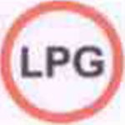
U výdejního zařízení smí být pouze jedno vozidlo, další vozidla musí být odstavena před stavěči čarou. ^
Pozor na záměnu CNG = stlačený zemní plyn a LPG .= zkapatněiiý propati ÉiútamJJ!
Pokyny pro případ havárie:
Únik ropných látek
Co dělat
- Vypnout plnicí stanici havarijním vypínačem
- Uzavřít hlavni uzávěr plynu (HUP)
- Uzavřít a vyklidit prostor
- Informovat provozovatele innogy Energo. s.r.o.
Vypnout plnicí stanici havarijním vypínačem
Dle povahy a průběhu požáru zahájit hasební práce přenosnými hasicími přístroji nebo přivolat HZS na telefonní číslo 150 V případě požáru vyhlásit požární poplach voláním: HOŘÍ Uzavřít a vyklidit prostor
Dle povahy a průběhu požáru uzavřit lahvové ventily na zásobnicích Uzavřít hlavní uzávěr plynu (HUP)
Informovat provozovatele innogy Energo, s.r.o.
Vypnout plnicí stanici havarijním vypínačem
Informovat provozovatele innogy Energo. s.r.o., případné obsluhu CS
Zabránit šířeni znečišťující látky pomoci vhodných sorbentů apod Zabránit natečení látky do kanalizace Informovat provozovatele innogy Energo. s.r.o.

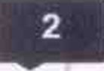
Návod k plnění nádrže CNG
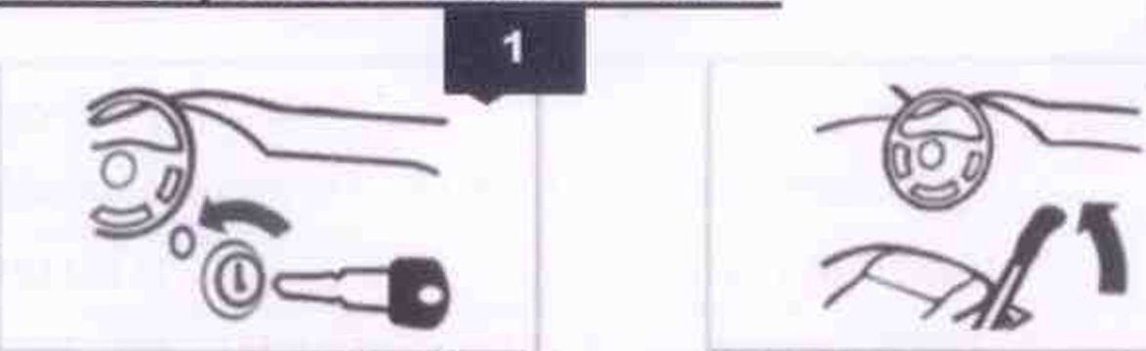
Vypněte motor a přídavné Zatáhněte ruční brzdu
vytápěni
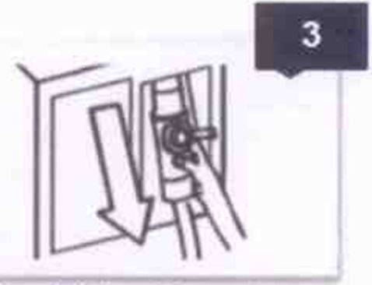
Vyjměte plnicí rychlospojku
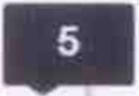
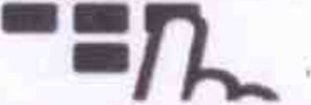
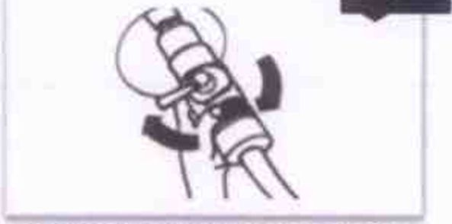
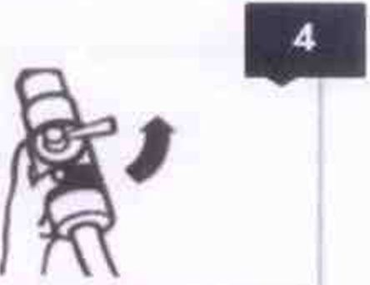
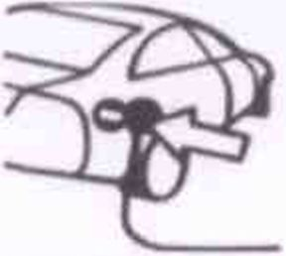
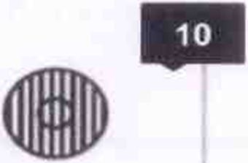
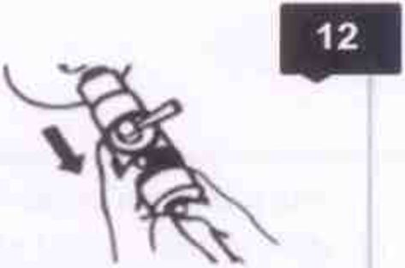
Vyjměte plnicí rychlospojku
Rozsvítí se zelené kontrolní světlo
rychlospojky (přesně dle obrázku)

Když je nádrž naplněna, kontrolní světlo zhasne (konec plnění)
13
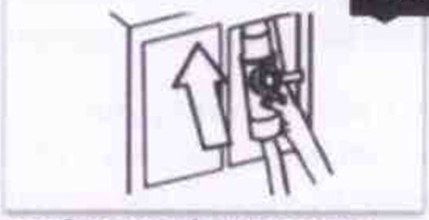
Zavěste plnicí rychlospojku zpět do držáku na výdejním stojanu
11
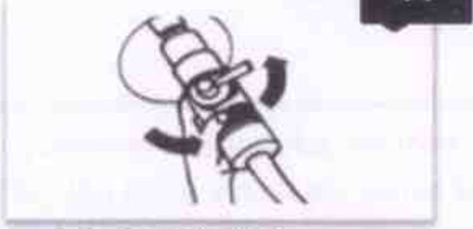
Ruční páku otočte o púlotácky doleva (proti chodu hodinových ručiček), až na doraz, tak aby držadlo otočné páky bylo vpravo, kolmo k rychlospojce (přesně dle obrázku)
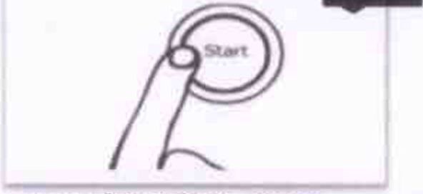
Stiskněte tlačítko „Start" (zelené) pro zaháleni plněni vozidla
Ruční páku otočte doleva (proti chodu hodinových ručiček), až na doraz, tak aby držadlo otočné páky bylo vpravo, kolmo k ose
Pokud je stanice vybavena kartovým terminálem, přiložte bezkontaktní kartu, zadejte PIN a potvrďte jej #
Nasaďte plnicí rychlospojku na plnicí hrdlo vozidla
8
6
Otočte ruční páku o půlotáčky doprava (ve směru hodinových ručiček), až na doraz, tak aby držadlo otočné páky bylo vlevo, kolmo k ose rychlospojky (přesně dle obrázku)
9

